学号 1110020113
年级 11级



本科毕业论文

基于Android移动设备的医疗客户端的实现

专 业 应用物理学
姓 名 邱林敏
指导教师 邰非
评 阅 人

2015年5月
中国 南京
BACHELOR'S DEGREE THESIS
OF HOHAI UNIVERSITY

HEALTH CARE client for mobile devices based on Android

College ：Faculty of Science
Subject ：Applied Physics
Name ： Qiu Linmin
Directed by ： taifei Professor

NANJING CHINA

学术声明：

郑 重 声 明

本人呈交的毕业论文，是在导师的指导下，独立进行研究工作所取得的成果，所有数据、图片资料真实可靠。尽我所知，除文中已经注明引用的内容外，本设计（论文）的研究成果不包含他人享有著作权的内容。对本设计（论文）所涉及的研究工作做出贡献的其他个人和集体，均已在文中以明确的方式标明。本设计（论文）的知识产权归属于培养单位。
摘 要

随着互联网和无线网络的发展，移动终端设备，如手机、iPad已从单一个通讯、娱乐功能设备扩展到与生活更为相关的其它应用功能设备。从线上购物支付到与行业绑定密切的业务流程，给人们的生活带来了极大的便利。鉴于当前医疗行业，特别是集中优势资源的医疗单位，由于患者较多，从挂号、门诊、交费均人满为患。联网技术的发展在某种程度上缓解了这一事态的恶化，基于网络的远程预约系统已在使用。随着移动设备的普及与无线带宽流量瓶颈的突破，一种更为方便的基于移动设备的预约系统也开始走进人们的生活。
文主要使用java作为开发语言，在服务端采用第三方开源框架，实现了一套具备REST风格的后台Web应用服务，而在前端则基于Android SDK并以移动设备作为载体，实现了一款远程预约客户端app。

关键词：Java；Spring；Spring MVC；Hibernate；RESTful；Android；

ABSTRACT

With the development of the Internet and wireless networks, mobile devices, such as mobile phones, iPad from a single communications, and entertainment devices and life extended to other applications more relevant devices. Payments to and from online shopping industry is closely bound business processes, to people's lives has brought great convenience. Given the current health care industry, especially the concentration of superior resources, medical units, as more patients, from registration, outpatient, and paid are overcrowded. Development of networking technology in a way to alleviate the deterioration of the situation, network-based remote reservation system is already in use. With the popularity of wireless bandwidth traffic bottlenecks and breakthrough mobile device, based on a more convenient reservation system for mobile devices began to enter people's lives. Development of Internet technology in a way to alleviate the deterioration of the situation, network-based remote reservation system is already in use. With the popularity of wireless bandwidth traffic bottlenecks and breakthrough mobile device, based on a more convenient reservation system for mobile devices began to enter people's lives.
Wen mainly used java as a development language, on the server side using third-party open source framework to achieve a set of REST-style background with Web application services, while at the front end are based on Android SDK and mobile devices as a carrier to achieve a remote reservation Client app.

Key words: Java;Spring;Spring MVC;Hibernate;RESTFUL;Android;

目录

摘 要 I
ABSTRACT II
目录 III
第一章 相关介绍 1
1.1 Java 1
1.2 RESTful api 1
1.2.1 背景 1
1.2.2 简介 2
1.2.3 REST原则 2
1.3 Android 3
1.3.1 关于Android 3
1.3.2 关于Dalvik 3
1.4 Eclipse 3
1.5 Tomcat 3
1.6 Spring 4
1.6.1 Spring 简介 4
1.6.2 Spring MVC 4
1.7 Hibernate 5
第二章 系统需求分析 5
2.1 引言 5
2.1.1编写目的 5
2.1.2 项目背景 5
2.1.3 定义 6
2.2 任务概述 6
2.2.1 系统目标 6
2.2.2 运行环境 6
2.3 功能需求 7
2.3.1 功能划分 7
2.3.2 功能描述 7
2.3.2 数据描述 11
第三章 系统概要设计 14
3.1 概述 14
3.1.1 编写目的 14
3.1.2 术语和缩写 14
3.1.3 参考资料 14
3.2 系统构架设计 14
3.2.1 技术构架设计 14
3.2.2 软件功能结构设计 14
3.3 应用系统设计 15
3.3.1 设计原则 15
3.3.2 逻辑结构分析 15
3.3.3 功能模块设计及实现 16
3.3.4 RESTful Api设计 17
3.3.5 核心代码举例 20
3.4 开发环境设计 25
3.5 运行环境设计 25
3.5.1 软件环境 26
3.5.2 硬件环境 26
第四章 Android应用实现 26
4.1 系统体系结构 26
4.2 应用工程结构 27
4.3 应用代码结构 28
4.4 核心代码举例 28
4.5 界面展示 30
第五章 总结 35
致谢 36
参考文献 37
附录 37
1 数据库脚本 37
1.1 department.sql 37
1.2 user.sql 37
1.3 user_login_email.sql 37
1.4 registration.sql 38
1.5 doctor.sql 38
2 相关Api文档 39
2.1 Java文档 39
2.2 Spring文档 39
2.3 Hibernate文档 39
3 项目开源 39

- 相关介绍
  - Java
Java是面向对象的，跨平台的，分布式的，解释执行的，安全的，可移植性高的，多线程的,性能优良的动态语言。自1995年SUN公司推出了该语言并成功地吸引了全世界地注意开始，许多人都为之着迷。于2010年该公司被甲骨文公司收购。
由于Java语言是改进版的C++语言，编程风格十分类似于C、C++语言。Java不但具有C++语言的所有优良特性，同时摒弃或改进了C++语言中使用不方便或者容易让程序员出错之处，比如舍弃了C++预约中使用不方便容易出错的指针，取而代之的是不易出错的引用，舍弃了容易使代码可读性不高的运算符重载，舍弃了多重继承，多重继承会使代码可维护性变差，取而代之的是单一继承，多实现接口，结合多态，你会发现面向接口编程是如此的优雅与方便。值得注意的是Java引入了垃圾回收期（GC），通过一定的算法来标记出无任何引用的对象，在一次垃圾回收中将这些无效对象的内存清空，因此，程序员不必再一直担心内存泄漏，而是可以更努力地实现逻辑业务。
Java SE 1.5 版本中，Java 又引入了类型安全的枚举、泛型编程（Generic Programming）、不定长参数和自动装/拆箱等特性，其中自动装/拆箱为了解决基本数据类型int float double boolean等不是对象的问题。Java 不同于类似C++等编译执行的计算机语言和Javascript等解释执行的计算机语言。Java具有将源代码编译成class文件的功能，编译后的文件是一个二进制字节码文件，然后通过运行于各种不同平台上的Java虚拟机(JVM)来解释执行字节码，从而实现了SUN公司所倡导的“一次编译、到处执行”的跨平台特性。不过，其缺陷在于运行速度无法与C++等编译执行的语言相比较，而且需要运行于虚拟机之上而不是直接运行于硬件设备上，这在一定程度上降低了 Java 程序的运行效率。

1.2 RESTful api

1.2.1 背景
近几年，RESTful Web Services渐渐开始流行，大量用于解决异构系统间的通信问题。很多网站和应用都提供了基于RESTful风格的Web Services 的API，比较著名的包括Twitter、Google以及项目管理工具Redmine。

1.2.2 简介
REST的全称是Representation State Transfer，它对Web应用的设计提出来一种架构风格，它是由架构约束条件以及原则构成原则，满足这些约束条件和原则的应用程序或设计就是 RESTful风格的。符合RESTful风格的Web Services即是RESTful Web Services。

1.2.3 REST原则
资源由URI来指定：
所有的事物在Web应用中都应该存在唯一的ID，也就是我们所知道的URI。URI的存在组成了一个全局命名空间，使用URI标识关键资源意味着分配给它们一个全局、唯一的ID。
显式的使用HTTP方法：
REST要求开发人员在使用 HTTP 方法时，必须使用与协议定义的使用方式一致显式的方式。 REST的基本设计原则使得HTTP 方法一对一映射于创建、读取、更新和删除（create, read, update, and delete，CRUD）操作。 据此：
•使用 POST 方法在服务器上创建资源。
•使用 GET 方法检索某个资源。
•使用 PUT 方法更改资源状态或对其进行更新。
•使用 DELETE 方法删除某个资源。
资源多重表述 ：
针对不同的需求包括XML、JSON、HTML等提供资源多重表述。即为了让不同的客户端可以使用，服务器端必须可以向外部提供多种格式的资源表述。比如可以使用XML或JSON和服务器端通信的移动应用，能够理解HTML浏览器。
无状态：
服务器端的请求应该是无状态的，即在处理完整与独立的请求时，无论何种类型的应用程序，服务器都不需要对其上文、下文以及状态进行检索。众所周知，在两次连续的请求中，客户端可以采用依赖于依赖于不同的服务器的方式，在这样的前提下，客户端基于无状态约束，因而，我们得出了其对服务器的变化是不可见的这一结论。当一个客户端接收到某台服务器上的文档，而文档中包含一些链接时，若想要对其进行一些处理，这台服务器可能由于硬盘坏掉了或者是升级了某些软件后重启而宕掉了——如果在此时客户端访问了从这台服务器接收的链接，那么它就不会敏锐地感觉到服务器地变化。

1.3 Android

1.3.1 关于Android
Android操作系统是由Google公司和开放手机联盟领导开发的，它的设计是依托于Linux的，源代码是开放的，主要目的在于使智能手机和平板电脑之类的移动设备更方便操作，更加的智能化以及方便人们的日常生活，是手机软件技术的巨大变革。由Andy Rubin开发的Android操作系统，在最初推出时主要是用于手机。从2005年8月被Google收购后，发展到目前现在最新的Android版本为Lollipop。

1.3.2 关于Dalvik
Dalvik是由Google公司独立设计的，目的是要应用于Android平台的Java虚拟机。Android移动设备平台的主要组成部分之一就是Dalvik虚拟机，它可以支持.dex（即Dalvik Executable）格式，这是一款专为Dalvik设计的Java应用程序，可以用于内存和处理器速度有限的系统。在不断优化之后，Dalvik 拥有了众多的优点：1、允许在有限的内存中，同时运行多个虚拟机的实例；2、任何一个Dalvik 应用都是一个单独的Linux 进程；3、可以独立运行；4、在虚拟机崩溃的时候保证不会所有程序都被关闭。

1.4 Eclipse
Eclipse 的开发依托于Java语言的可扩展开发平台，特点在于其实开放源代码的。它的本身构成是一个框架加上一组服务，并通过插件组件构建成它的开发环境。同时，Eclipse 拥有一个插件集，其中就附带了Java开发工具标准。在开发Java程序的过程中，一般会使用Eclipse。

1.5 Tomcat
Apache 软件基金会（Apache Software Foundation）中的成员包括Apache、Sun 、其他一些相关的公司及个人，他们共同开发了Jakarta ，其中的一个核心项目就是Tomcat。由于在设计中有着Sun公司的加入并且给予了大力的支持，使得最新的Servlet 和JSP 规范在Tomcat 中总是能够得到体现。由于Tomcat拥有着先进的技术以及稳定的性能，众多软件开发商对其认可度很高，同时也获得了广大Java爱好者的喜爱，在这样的背景之下，Tomcat成功从众多Web 应用服务器之中脱颖而出。目前Tomcat已开发到8.0的版本。
Tomcat作为一个免费的轻量级Web 应用服务器，也有着开放源代码的特性，是开发和调试JSP 程序的过程中，Tomcat是众多软件工程师的首选。Tomcat经常被使用的主要情况，是在中小型系统和并发访问用户不是很多的场合下。身为一名初学者，我们可以这么理解，实际上Tomcat 部分，我们可以将其看做扩展的Apache 服务器，并且可以独立运行。因此，它实际上是作为与一个Apache 独立的并且单独运行的进程，在我们运行tomcat服务器时发生作用。
在配置正确的情况下，Apache 为HTML页面服务，这是Apache与Tomcat的本质区别，反观Tomcat ，其加载的是JSP 页面和Servlet。此外，Tomcat还具有处理HTML页面的功能，这点和IIS等Web服务器一样。但它的优势不仅仅在于此，它同时还可以作为一个容器来使用Servlet和JSP，Tomcat的默认模式则是独立的Servlet容器。不过，Tomcat服务器远远不如Apache处理静态HTML的能力强大。

1.6 Spring

1.6.1 Spring 简介
Spring是由Rod Johnson 在其著作Expert One-On-One J2EE Development and Design中阐述的部分理念和原型衍生而来的一个开源的、轻量级的Java 开发框架。它的设计初衷就是为了解决企业应用开发的复杂性，使其相对简单。它的主要优势之一就是分层架构，它不但可以为J2EE 应用程序开发提供集成的框架，而且还保证了使用者可以选择自己所需要的组件，体现了人性化的设计理念，方便快捷，可操作性更强。在其出现之前，许多功能只能由EJB完成，但现在通过Spring，想完成这些功能只需要使用基本的JavaBean即可。从其简单性、可测试性和松耦合的角度来说，Spring的用途不仅限于服务器端的开发。开发Spring的核心理念就是是和。简单地概括来说，Spring的核心就是一个分层的轻量级JavaSE/EEfull-stack(一站式) 开源框架，面向切面（AOP）和控制反转（IoC)。

1.6.2 Spring MVC
Spring Web MVC是一种基于Java的轻量级Web框架,将web层进行职责解耦，同时也将MVC架构模式的思想融入其中，通过这样的方式实现了Web MVC使用请求-响应这样的请求驱动类型的模型设计模式，再这样的创新下，使得我们简化开发的目的得以实现。
虽然Spring Web MVC有着独特的优点，也需要不断进行优化改进，使其最终能够得到完善。DispatcherServlet是前端控制器，其中包括：1、处理器映射器(Handler Mapping)进行处理器管理、视图解析器(View Resolver)进行视图管理从而构成应用控制器：2、本地化（Locale）解析、主题（Theme）解析及文件上传等是由页面控制器/动作/处理器为Controller接口支持的；3、提供了非常灵活的数据验证、格式化和数据绑定机制；4、提供了强大的约定大于配置也可以说惯例优先原则的契约式编程支持。

1.7 Hibernate
Hibernate是一个对象关系映射框架，它是对JDBC进行了非常轻量级的对象封装的开放源代码。它使得Java程序员可以在操纵数据库之时，随心所欲的使用对象编程思维。 Hibernate在任何使用JDBC的场合都可以进行应用，不但可以在Servlet/JSP的Web应用中使用，还可以在Java的客户端程序使用，其更大的意义在于，Hibernate可以取代CMP，从而完成数据持久化的重任。
- 系统需求分析

2.1 引言

2.1.1编写目的
本章用于描述“远程挂号系统”项目的系统需求，从用户的角度出发分析出适合用户使用习惯的需求。为该项目概要设计，详细设计的设计依据。

2.1.2 项目背景
随着互联网和无线网络的发展，移动终端设备，如手机、iPad已从单一个通讯、娱乐功能设备扩展到与生活更为相关的其它应用功能设备。从线上购物支付到与行业绑定密切的业务流程，给人们的生活带来了极大的便利。鉴于当前医疗行业，特别是集中优势资源的医疗单位，由于患者较多，从挂号、门诊、交费均人满为患。由于我国政策的相关限制，现阶段，远程医疗类服务还未像网络购物等那么普及，但相信这是发展趋势。
该系统包括两个部分：REST风格的后端基础服务和前端Android应用。

2.1.3 定义
RSETful api:rest风格的后端接口设计（见1.2）
Tomcat:Java web 应用运行容器（见1.5）
Spring MVC:基于Spring框架下的Web MVC 设计模式（见1.6.2）
业务流程图：使用图表的方式描述系统人员业务关系、内作业顺序、管理信息流向各单位。使用业务流程图，人们可以很方便地找出业务流程中的不合理之处。
时序图：是UML图中的一种。它通过时间顺序显示多个对象之间的动态协作。它可以表示对象之间发送消息的行为顺序，当执行一个用例行为时，一个类操作或状态机中引起转换的触发事件与时序图中的每条消息一一对应形成映射。
数据词典：是有组织的系统,用来定义和管理数据库文件，是为了方便数据库的存取和控制,加强系统的数据管理。
Json(JavaScript Object Notation):是一种轻量级的数据交换格式。基于JavaScript的一个子集。是一种独立于语言的文本格式，使用了类似于C语言家族包括C, C++, C#, Java, JavaScript, Perl, Python等的习惯。易于机器解析和网络传输，方便人们阅读编写。是一种理想的数据交换语言。

2.2 任务概述

2.2.1 系统目标
1、后端服务可以承受大流量访问压力，多用户同时访问无BUG。
2、Android端应用访问稳定,无BUG。

2.2.2 运行环境
- 操作系统：
I.后端程序：Microsoft Windows XP/7/8/10,Linux
II.前端程序：Android 4.0或以上
- 网络服务器：Tomcat 7.0
- 数据库：MySQL
- 开发工具：Eclipse EE,ADT bundle

2.3 功能需求

2.3.1 功能划分
系统功能需求分“用户注册”，“用户登录”，“修改个人信息”，“修改密码”，“查找科室”，“通过科室查找医生”，“查看医生详细情况”，“选定医生进行预约”，“查看我的预约”，“取消有效预约”。用户注册登录后可以管理自己的信息，通过科室找到医生后即可预约。预约后可以在预约管理界面取消预约。
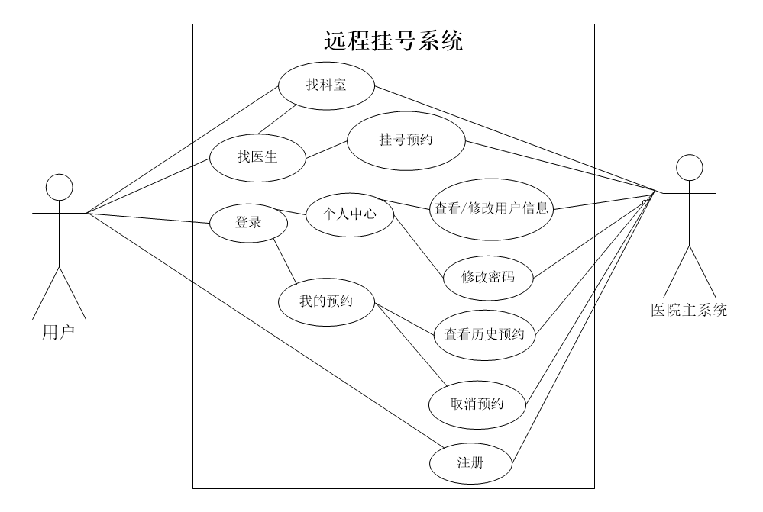
图2.1 系统用例图

2.3.2 功能描述
鉴于当前医疗行业，特别是集中优势资源的医疗单位，由于患者较多，从挂号、门诊、交费均人满为患。本系统为解决此问题而设计。稍作修改适配即可实际应用于各大医院，着实方便了病人。
用户下载并安装apk，通过邮箱注册之后便可登录使用。
可以在个人中心管理维护用户信息。
可以通过相应科室找到该科室下的医生，选择医生后可以预约挂号。也可以直接找医生进行预约挂号。
预约成功之后可以在我的预约下查看管理预约历史。
同时还提供了公告资讯，医疗百科模块供医院使用。
所有预约数据储存在数据库中，医院可以将数据库无缝的整合到现有的挂号系统数据中，在无需更换现有系统的情况下使用该系统。
2.3.2.1 登录
输入数据：邮箱、密码
功能描述：用户输入邮箱和密码来登录应用，若邮箱密码正确则后端会放回用户信息，应用缓存用户信息，用于标识登录状态，操作后面的对象。
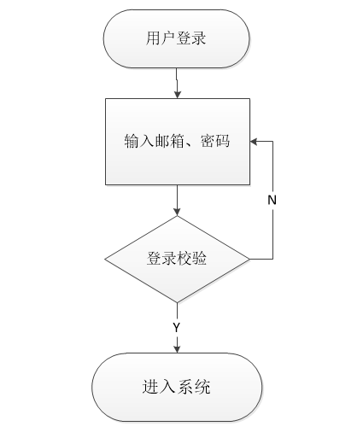
图2.2 登录模块流程图
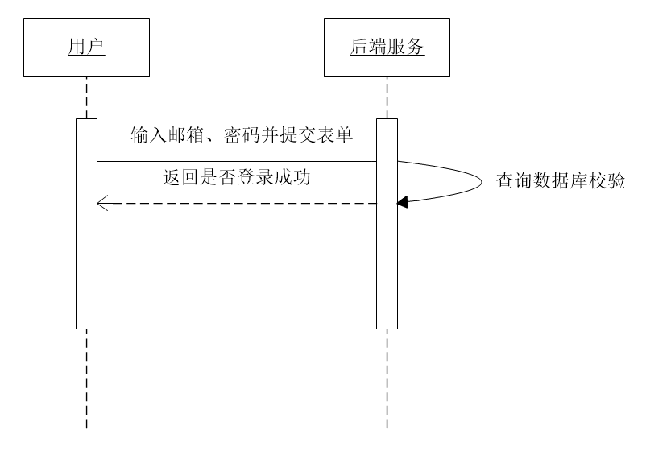
图2.3 登录模块时序图
2.3.2.2 注册
输入数据：邮箱、密码
功能描述：该应用开放注册，邮箱作为用户唯一性验证，若邮箱已经被注册则会注册失败。通过邮箱和密码即可在服务端注册一个新用户。
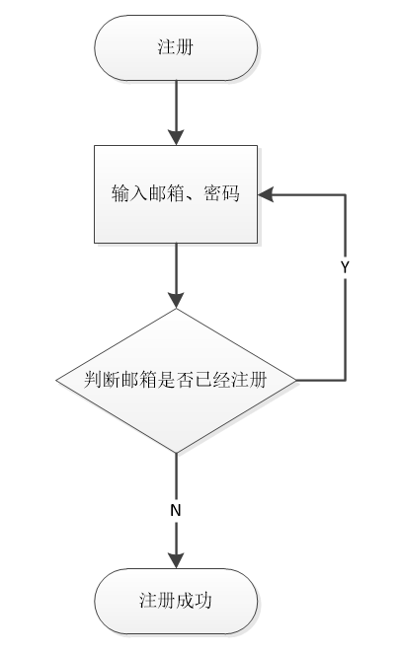
图2.4 注册流程图

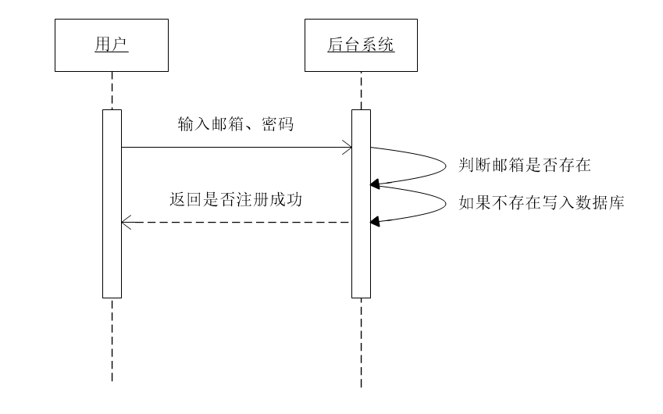
图 2.5 注册时序图
2.3.2.3 个人信息管理
登录成功后可以进入个人中心查看用户信息，点击修改可以修改用户信息，但是邮箱作为唯一标识符不能给用户修改。点击修改密码可以修改用户登录密码。
2.3.2.4 查找医生
可以通过两种方式找到一个医生，一个是通过科室列表找到科室下的所有医生；也可以直接查找所有医生的信息。
2.3.2.5 预约挂号
登录成功，通过科室找医生或者直接找医生，选择好某医生后可以进行预约，预约时需要输入必要信息，其中预约时间是有限制的，可以在我的预约中取消本次预约。
输入数据：预约时间（可预约明天至七天之内，如果当天预约已满则会预约失败）、患者姓名、患者年龄、患者性别、患者症状描述。
功能描述：通过科室找医生或者直接找医生，选择好某医生后，填写必要信息便可进行预约，需要输入预约时间、患者姓名、患者年龄、患者性别、患者症状描述，预约成功会弹出提示“预约成功”，如果预约失败会弹出失败原因。
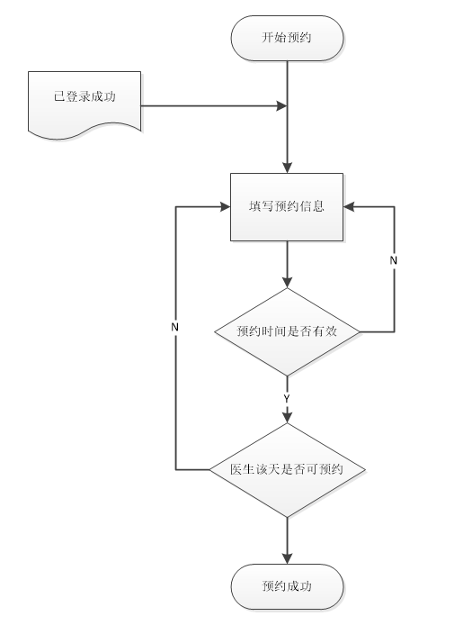
图 2.6预约流程图

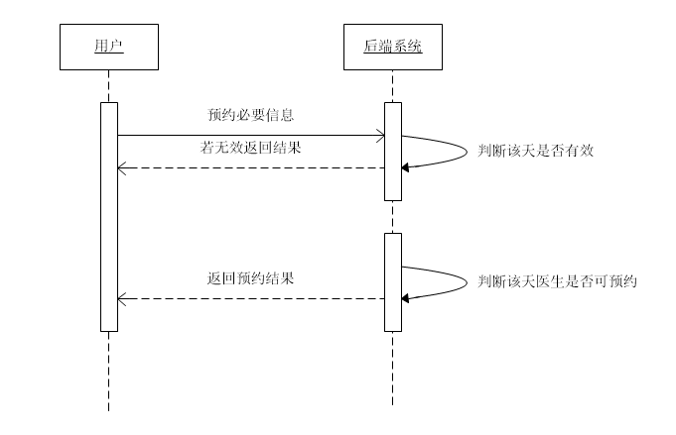
图2.7 预约时序图
2.3.2.6 个人预约管理
登录成功后可以查看本人的预约历史，预约历史列表会按照时间顺序排列展示给用户，这样可以让用户方便的知道最近一次预约是什么时候。同时也可以取消预约，但是只能取消有效的预约，若已经取消过的预约再取消会取消失败。

2.3.2 数据描述
2.3.2.1 数据字典
名称 | 用户登录邮箱
别名 | 登录名/邮箱
用途 | 用于登录APP
描述 | 不同用户唯一性标识符

名称 | 用户登录密码
别名 | 密码/登录密码
用途 | 用于登录APP
描述 | 用户可修改密码

名称 | 科室查询
别名 | 无
用途 | 操作处理
描述 | 展示所有科室

名称 | 医生查询
别名 | 无
用途 | 操作处理
描述 | 展示所有医生或者科室下所有医生

名称 | 预约挂号管理
别名 | 无
用途 | 操作处理
描述 | 用户可以预约某个医生或者取消现有预约
2.3.2.2 数据库描述
<department>：科室表（用于储存所有科室）
列名 | 类型 | 是否可空 | 默认值 | 描述
id | int | Not null |  | 主键，自增长
name | Varchar(50) | Not null |  | 科室名
<doctor>：医生信息表（用于储存所有医生）
列名 | 类型 | 是否可空 | 默认值 | 描述
id | int | Not null |  | 主键，自增长
nickname | Varchar(50) | Not null |  | 医生姓名
age | int | Not null |  | 医生年龄
gender | int | Not null |  | 性别 1：男 0：女
departmentId | int | Not null |  | 科室id
introduction | Varchar(50) |  |  | 医生个人介绍
reg_max | Int | Not null |  | 日最大允许挂号人
indentity | Int | Not null |  | 1 表示管理员 ，2表示普通员工
status | Int | Not null |  | 状态 0：可以挂号 1：不可挂号
<user>：用户信息表（用于储存所有用户）

列名 | 类型 | 是否可空 | 默认值 | 描述
id | int | Not null |  | 主键，自增长
email | Varchar(50) | Not null |  | 邮箱
nickname | Varchar(50) | Not null |  | 姓名
gender | int | Not null |  | 性别 1：男 0：女
age | int | Not null |  | 年龄
<user_login_email>：用户邮箱登录表（用于储存所有用户登录信息）
列名 | 类型 | 是否可空 | 默认值 | 描述
id | int | Not null |  | 主键，自增长
userId | int | Not null |  | 用户id
email | Varchar(50) | Not null |  | 登录邮箱
password | Varchar(50) | Not null |  | 登录密码
<registration>:预约信息表（用于储存所有预约信息）
列名 | 类型 | 是否可空 | 默认值 | 描述
id | int | Not null |  | 主键，自增长
userId | Int | Not null |  | 用户id
doctorId | int | Not null |  | 医生id
date | date | Not null |  | 预约日期
name | Varchar(50) | Not null |  | 患者姓名
age | Varchar(50) | Not null |  | 患者年龄
gender | Int | Not null |  | 患者性别 1：男 0：女
description | Varchar(50) |  |  | 病情描述
status | Int | Not null |  | 状态 0:有效 1:已完成 2:用户已取消 3：已过期
create_time | datetime |  |  | 创建时间

- 系统概要设计

3.1 概述

3.1.1 编写目的
本章用于描述“远程挂号系统”项目的系统概要设计，以本系统的需求分析为基础阐述具体模块的实现思路。
用户可以下载安卓App，方便快捷的使用改软件进行挂号。

3.1.2 术语和缩写
缩写、术语 | 解 释
System Server | 系统服务器
DB Server | 数据库服务器
Android App | 该系统的安卓客户端

3.1.3 参考资料
序号 | 文件名 | 发表日期 | 出版单位或作者
1 | 《Java编程思想》 | 2007 | Bruce Eckel 机械工业出版社
2 | 《疯狂Android讲义》 | 2011 | 李刚 电子工业出版社
3 | 《Spring技术内幕》 | 2011 | 计文柯 机械工业出版社
4 | 《JAVA并发编程实战》 | 2011 | Brian Goetz等 机械工业出版社

3.2 系统构架设计

3.2.1 技术构架设计
系统采用的是现在流行的MVC的架构模式。构架中包括：控制层(Controller)、业务层(Service)、数据持久化层(DAO)、数据模型层（Model）、视图层(View)。数据持久化层是对数据库数据进行操作，包括增加数据，修改数据和删除数据。业务逻辑层基于数据访问层之上，它主要针对业务流程来实现系统的功能。控制层又基于业务逻辑层之上，它主要控制请求流转，并处理业务层通过数据访问层得到的数据在View表现层进行展现，在本系统中View层以Json字符串的形式展示。以完成远程挂号系统的所有后台服务。

3.2.2 软件功能结构设计
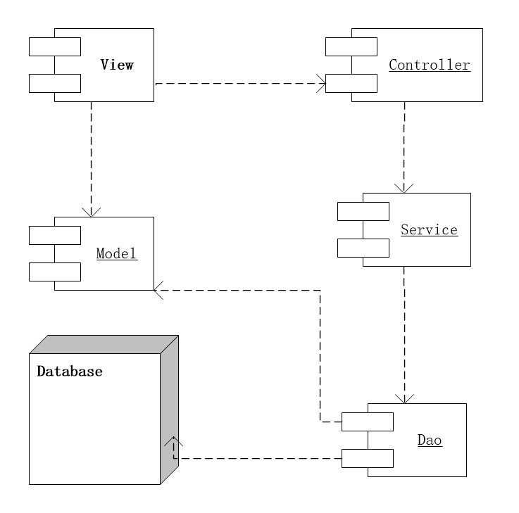
图 3.1 结构设计
在这里的Model是领域模型的实体即数据模型，它与Database中的实体是一一对应的关系。Dao就是采用Model的形式来存取数据，采用Model或集合的形式来呈现或存储数据的。
Service所处理的是业务流程中所要实现的功能，通过业务分析来定义，其根据可结合View来设计。
该过程基于 Spring MVC 实现，持久层由Hibernate支持。

3.3 应用系统设计

3.3.1 设计原则
一个对象的基本要素包括四大要素
对象标识：给对象一个可以辨识的名称，要求具有唯一性。对象的标识符全为主键自增并且名为id。
主实体：对象主要操作的数据库表结构。
动作过程：即对象的输入输出和对数据的处理过程。
I/O关系：即对象的动作过程中所牵涉到的其他数据实体。

3.3.2 逻辑结构分析
本系统采用 Spring,Hibernate 进行开发。
其中Spring用于对象注入，使用Spring MVC 实现 MVC 构架。Hibernate实现对象的持久化。
Spring接收来自表示层的所有请求，通过Java注解配置传给Controller,并将请求参数封装成Model对象，传递给相应的Service完成所需的业务逻辑。每个Servie方法均为一个事务，由Spring事务管理器管理，以保证数据完整性。在Service中调用Dao（Hibernate实现类）层将Model对象对应于数据库中的操作。其中各个模块的依赖均由Spring注入。最终Controller将返回Json字符串供前端使用。

3.3.3 功能模块设计及实现
业务层需调用持久层提供的接口进行数据存取，而业务层又是在控制层之下的，因而业务层即要调用持久层DAO的接口，又要提供接口给控制层来进行调用。
公共类：
所在包：cn.edu.hhu.reg.common
Dao接口：BaseDao<T>
Dao实现类：BaseDaoImpl
接口错误提示：ApiError
RSETful接口实现工具：SimpleResponse
安全工具：MD5,Mid,MidFast64
Controller(控制层)：
所在包：cn.edu.hhu.reg.controller
科室：DepartmentController
医生：DoctorController
用户：UserController
预约：RegistrationController
Service(业务逻辑层)：
所在包：cn.edu.hhu.reg.service
科室：DepartmentService
医生：DoctorService
用户：UserService
预约：RegistrationService
Dao(数据库持久化层)：
所在包：cn.edu.hhu.reg.dao
科室：DepartmentDao extends BaseDaoImpl<Department>
医生：DoctorDao extends BaseDaoImpl<Doctor>
用户：UserDao extends BaseDaoImpl<User>
用户登录：UserLoginDao extends BaseDaoImpl<UserLogin>
预约：RegistrationDao extends BaseDaoImpl<Registration>
Model(模型)：
所在包：cn.edu.hhu.reg.vo
科室：Department
医生：Doctor
用户：User
用户登录：UserLogin
预约：Registration

3.3.4 RESTful Api设计
用户相关接口
=================================================================
REST:用户登录
URI:/user/login
method:POST
param: email:邮箱,password:密码
return:{success:true,data:用户信息}或者{success:false,message:失 败原因}
-----------------------------------------------------------------
REST:用户注册
URI:/user/register
method:POST
param: email：邮箱,password：密码
return:{success:true,data:用户信息}或者 {success:false,message: 失败原因}
-----------------------------------------------------------------
REST:获取用户相关信息
URI:/user/profile/{uid}
method:GET
param: uid：用户id
return:{success:true,data:用户信息}或者 {success:false,message: 失败原因}
-----------------------------------------------------------------
REST:修改用户相关信息
URI:/user/profile/update
method:POST
param:id：用户id,nickname：姓名,gender：性别（1：男，2：女）,age： 年龄
return:{success:true,data:用户信息}或者 {success:false,message: 失败原因}
----------------------------------------------------------------- REST:修改用户密码
URI:/user/password/reset
method:POST
param: userId：用户id
password：密码
return:{success:true,data:用户信息} 或者 {success:false,message: 失败原因}
-----------------------------------------------------------------
预约相关接口
================================================================= REST:我的预约
URI:/registration/user/list/{uid}
method:GET
param:uid：用户id
return:{success:true,data:预约列表} 或者 {success:false,message: 失败原因}
-----------------------------------------------------------------
REST:预约
URI:/registration/user/register
method:POST
param:userId：用户id,doctorId：医生id,date：预约日期,name：姓名,age： 年龄,gender：性别,description：描述
return:{success:true,data:预约信息} 或者 {success:false,message: 失败原因}
-----------------------------------------------------------------
REST:取消预约
URI:/registration/user/unregister/{rid}
method:GET
param: rid：预约id
return:{success:true,data:预约信息} 或者 {success:false,message: 失败原因}
-----------------------------------------------------------------
医生相关接口
================================================================= REST:获取所有医生
URI:/doctor/list
method:GET
param:
return:{success:true,data:医生列表} 或者 {success:false,message: 失败原因}
----------------------------------------------------------------- REST:获取某科室下所有医生
URI:/doctor/list/department/{did}
method:GET
param:did：科室id
return:{success:true,data:医生列表} 或者 {success:false,message: 失败原因}
-----------------------------------------------------------------
科室相关接口
=================================================================
REST:获取所有科室
URI:/department/list
method:GET
param:
return:{success:true,data:科室列表} 或者 {success:false,message: 失败原因}
-----------------------------------------------------------------

3.3.5 核心代码举例
以用户登录为例，提供部分源代码，并以注释的形式加以说明。
Controller层：
路径：cn.edu.hhu.reg/controller/UserController.java
=================================================================
package cn.edu.hhu.reg.controller;
@RestController //声明Spring bean
@RequestMapping("/user") //声明http请求地址
public class UserController {
@Resource//Spring注入bean
private UserService userService;
//登录
@RequestMapping(value = "/login", method = RequestMethod.POST)
public @ResponseBody SimpleResponse login(@RequestBody UserLogin userLogin){
SimpleResponse response = new SimpleResponse();
try {
response.setData(userService.login(userLogin));
} catch (Exception e) {
response.setSuccess(false);
response.setMessage(e.getMessage());
}
return response;
}
//其他方法省略
}
=================================================================
Service层：
路径：cn.edu.hhu.reg/service/UserService .java
=================================================================
package cn.edu.hhu.reg.service;
//导入包省略
@Service//声明spring bean
@Transactional(propagation = Propagation.REQUIRED)//声明事务
public class UserService {
//注入Dao类
@Resource
private UserDao userDao;
@Resource
private UserLoginDao userLoginDao;
//登录
public Map<String, Object> login(UserLogin userLogin) throws Exception{
UserLogin userLoginByEmail=userLoginDao.getByEmail(userLogin.getEmail());
if(userLoginByEmail==null){
throw new Exception(ApiError.USER_NOT_REGISTER.message);
}
if(!userLoginByEmail.getPassword().equals(userLogin.getPassword())){Throw new Exception(ApiError.PASSWORD_NOT_MATCH.message);
}
Map<String, Object> result = new HashMap<String, Object>();
result.put("uid", userLoginByEmail.getUserId());
result.put("email", userLoginByEmail.getEmail());
return result;
}
}
//其他方法省略
}
=================================================================
Model层：
路径：cn.edu.hhu.reg/vo/UserLogin.java
=================================================================
package cn.edu.hhu.reg.vo;
//导入包省略
//用户登录信息
@Entity //声明为实体
@Table(name="user_login_email")//对应数据库
public class UserLogin {
@Id
@GeneratedValue(strategy=GenerationType.IDENTITY)
@Column(length = 16)
private Integer id;
//用户id
@Column(name="user_id",length =16)
private Integer userId;
//登录邮箱
@Column(name="email",length=50)
private String email;
// 登录密码
@Column(name="password",length=50)
private String password;
//getter,setter 省略
}
================================================================= Dao层：
路径：cn.edu.hhu.reg/vo/UserLoginDao.java
================================================================= package cn.edu.hhu.reg.dao;
//导入包省略
public class UserLoginDao extends BaseDaoImpl<UserLogin> {
public UserLogin getByEmail(String email){
UserLogin userLogin = null;
String hql = "from UserLogin where email = ?";
List<UserLogin> users = find(hql, email);
if(users!=null&&!users.isEmpty()){
userLogin = users.get(0);
}
return userLogin;
}
public UserLogin getByUid(Integer userId) {
UserLogin ul = null;
String hql = "from UserLogin where userId = ?";
List<UserLogin> users = find(hql, userId);
if(users!=null&&!users.isEmpty()){
ul = users.get(0);
}
return ul;
}
}
=================================================================
BaseDaoImpl（BaseDao接口实现类）
路径：cn.edu.hhu.reg/common/dao/impl/BaseDaoImpl.java
=================================================================
package cn.edu.hhu.reg.common.dao.impl;
//导入包省略
public class BaseDaoImpl<T> implements BaseDao<T> {
// DAO组件进行持久化操作底层依赖的SessionFactory组件
private SessionFactory sessionFactory;
// 依赖注入SessionFactory所需的setter方法
public void setSessionFactory(SessionFactory sessionFactory)
{
this.sessionFactory = sessionFactory;
}
public SessionFactory getSessionFactory()
{
return this.sessionFactory;
}
// 根据HQL语句查询实体
@SuppressWarnings("unchecked")
protected List<T> find(String hql)
{
return (List<T>)getSessionFactory().getCurrentSession()
.createQuery(hql)
.list();
}
//其他方法省略
}
=================================================================
BaseDao接口
路径：cn.edu.hhu.reg/common/dao/BaseDao.java
=================================================================
package cn.edu.hhu.reg.common.dao;
//导入包省略
public interface BaseDao<T>
{
T get(Class<T> entityClazz , Serializable id);
Serializable save(T entity);
void update(T entity);
void delete(T entity);
void delete(Class<T> entityClazz , Serializable id);
List<T> findAll(Class<T> entityClazz);
long findCount(Class<T> entityClazz);
}

3.4 开发环境设计
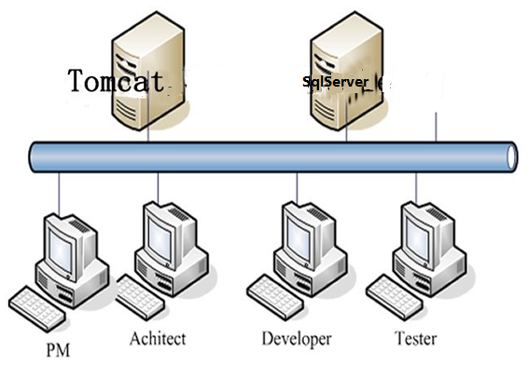
图 3.2 开发环境
开发工具：
后台：Eclipse luna + MySQL + Tomcat + Spring + Hibernate
安卓端：ADT Bundle

3.5 运行环境设计

3.5.1 软件环境
后台程序需要运行在Tomcat中，开发环境为 Tomcat 7.0，JDK 1.7。数据库为MySQL。运行之前需要在war包中配置数据库相关信息，将war包放到Tomcat的webapp目录下，启动Tomcat即可启动后台服务。
安卓程序运行于安卓4.0以上操作系统中。

3.5.2 硬件环境
服务器端包括一台标准服务器(也可用性能较好的普通PC服务器，数据库服务器也可运行在同一台服务器上)。PC服务器要求CPU： PIII 600MHZ以上，内存容量大于或等于512M，硬盘容量大于或等于20G。
客户端包括运行Android 4.0以上设备，要求与上述PC服务器物理上连接畅通。
- Android应用实现

4.1 系统体系结构
作为一个移动开发平台，Android的软件结构从下到上可以分为以下几个层次：
操作系统（os），中间件（MiddleWare），应用程序（Application），其中，MiddleWare包括了各种库（Libraries）和Android运行环境以及应用程序框架（Application Framework）
1.应用程序（Application）
Android本身提供了桌面（Home），联系人（Contact），电话（Phone）和浏览器（Browers）等核心应用，应用程序开发者可以利用应用程序框架层的API实现自己的程序。
2.应用程序框架（Application Framework）
下面介绍一下每个应用程序可能会使用到的应用框架的部分：
•一组Views即是包括列表（List），文本框（textbox），按钮（button）等UI组件，从而来构建应用程序的视图部分；
•其提供一种机制的Content Providers，应用程序可以通过这种机制实现数据的共享和互访；
•负责管理非代码访问的Resource Manger，如图片资源，设计布局的XML文件及国际化的字符串等；
•能让程序将自己的警示信息显示在状态栏上的Notification Manager，例如收到短信时显示在状态栏上；
•Activity Manager，它管理应用程序的生命周期，并且提供了应用页面退出机制在Android应用中每一个应用一般是由多个页面组成的，每一个页面的单位都是Activity，也就是说Android的应用程序是由多个Activity的交互构成的；
3.库（Libraries）和运行环境（RunTime）
这部分开始涉及底层，与应用程序的关系不是很密切。
Android中包含一些可以被Android系统中不同的组件使用的C/C++库，通过Android应用程序框架为开发者提供服务，以下是一些核心库：
系统C库、媒体库、LibWebCore等。
Android包括了一个提供了java编程语言的核心库。
4.操作系统（os）
每一个Android应用程序都拥有一个独立的Dalvik虚拟机实例在它自己的进程中运行。Dalvik依赖于Linux内核的一些如线程机制和底层内存管理机制的功能。

4.2 应用工程结构
1、源文件，源文件都包含在src目录中；
2、R.java文件，这是对开发者没有用但对Android系统有用的由Eclipse自动生成的文件，其对下面使用到的资源进行了全局索引，R.java会随着res文件夹中的内容改变而重新编译，同步更新；
3、Android Library，这个是应用运行的Android库；
4、assets目录，其中存放了一些多媒体等文件；
5、res目录，存放资源文件：drawable里面放置图片资源；layout放置一些xml的布局文件；values里面放置字符串文件(strings.xml)、颜色文件(colors.xml)、数组文件(arrays.xml)；
6、AndroidManifest.xml，该文件是配置文件，在该文件中必须声明应用的名称，Activity,Service以及receiver，content provider；

4.3 应用代码结构
全局类（供全局调用）：
所在包：cn.edu.hhu.reg
全局配置文件：AppConfig
自定义Application：AppContext extends Application
Activity管理类：AppManager
界面实现类（界面逻辑）：
所在包：cn.edu.hhu.reg.activity
自定义Activity基类：BaseActivity extends Activity
界面跳转工具：UiHelper
各界面：HomeActivity等
适配器（用于显示需要适配器的控件）：
所在包：cn.edu.hhu.reg.adapter
ListView,GridView等适配器：HospitalHomeGridViewAdapter extends BaseAdapter 等
Api接口调用：
所在包：cn.edu.hhu.reg.api
Api客户端（用于提交http请求，获取返回值）：ApiClient
返回值处理类：ResponseUtils
返回值实体类：SimpleResponse
公共类（安卓开发中经常用到的类，积累而来）：
所在包：cn.edu.hhu.reg.common
常用公共类：CustomProgressDialog(自实现加载对话框)等
实体类（封装的Java bean,用于处理返回值等）：
所在包：cn.edu.hhu.reg.entity
实体类：URLs(所有url),UserProfile(用户信息实体)等

4.4 核心代码举例
以用户登录为例，提供部分源代码，并以注释的形式加以说明。
res界面：
文件路径：res/layout/activity_login.xml
Activity界面实现：
文件路径：cn.edu.hhu.reg/activity/LoginActicity.java
=================================================================
package cn.edu.hhu.reg.activity;
//导入包省略
public class LoginActicity extends BaseActivity {
EditText et_email;
EditText et_password;
ToggleButton tb_rememberPassword;
CustomProgressDialog progresDialog;
@Override
protected void onCreate(Bundle savedInstanceState) {
super.onCreate(savedInstanceState);
setContentView(R.layout.activity_login);
//设置界面略
}
private void login() {
//登录逻辑略
}
}
=================================================================
Api网络请求处理类：
文件路径：cn.edu.hhu.reg/api/ApiClient.java
=================================================================
package cn.edu.hhu.reg.api;
//导入包省略
public class ApiClient {
private final static int TIMEOUT_READ = 15000; //读取超时
private final static int TIMEOUT_CONNECTION = 15000; //服务器连接超时
private final static String CHARSET = AppContext.UTF_8;
private final static Gson gson = new Gson();
private static HttpRequest postRequest(String url){
HttpRequest request=newHttpRequest(HttpRequest.METHOD_POST,url);
request.setReadTimeout(TIMEOUT_READ);
request.setConnectTimeout(TIMEOUT_CONNECTION);
request.setCharset(CHARSET);
return request;
}
//登录
public static void login(String email,String password,HttpAsync httpAsync){
String url = URLs.USER_LOGIN_POST;
HashMap<String,String> params=new HashMap<String,String>();
params.put("email", email);
params.put("password",password);
String json = gson.toJson(params);
try {
HttpRequest request = postRequest(url);
request.putJson(json);
httpAsync.execute(request);
} catch (HttpException e) {
httpAsync.onError(e);
}
}
}

4.5 界面展示
进入应用后首先展示欢迎页面(用于加载相关信息，比如是否需要自动登录等)，数秒之后自动进入到主页面。
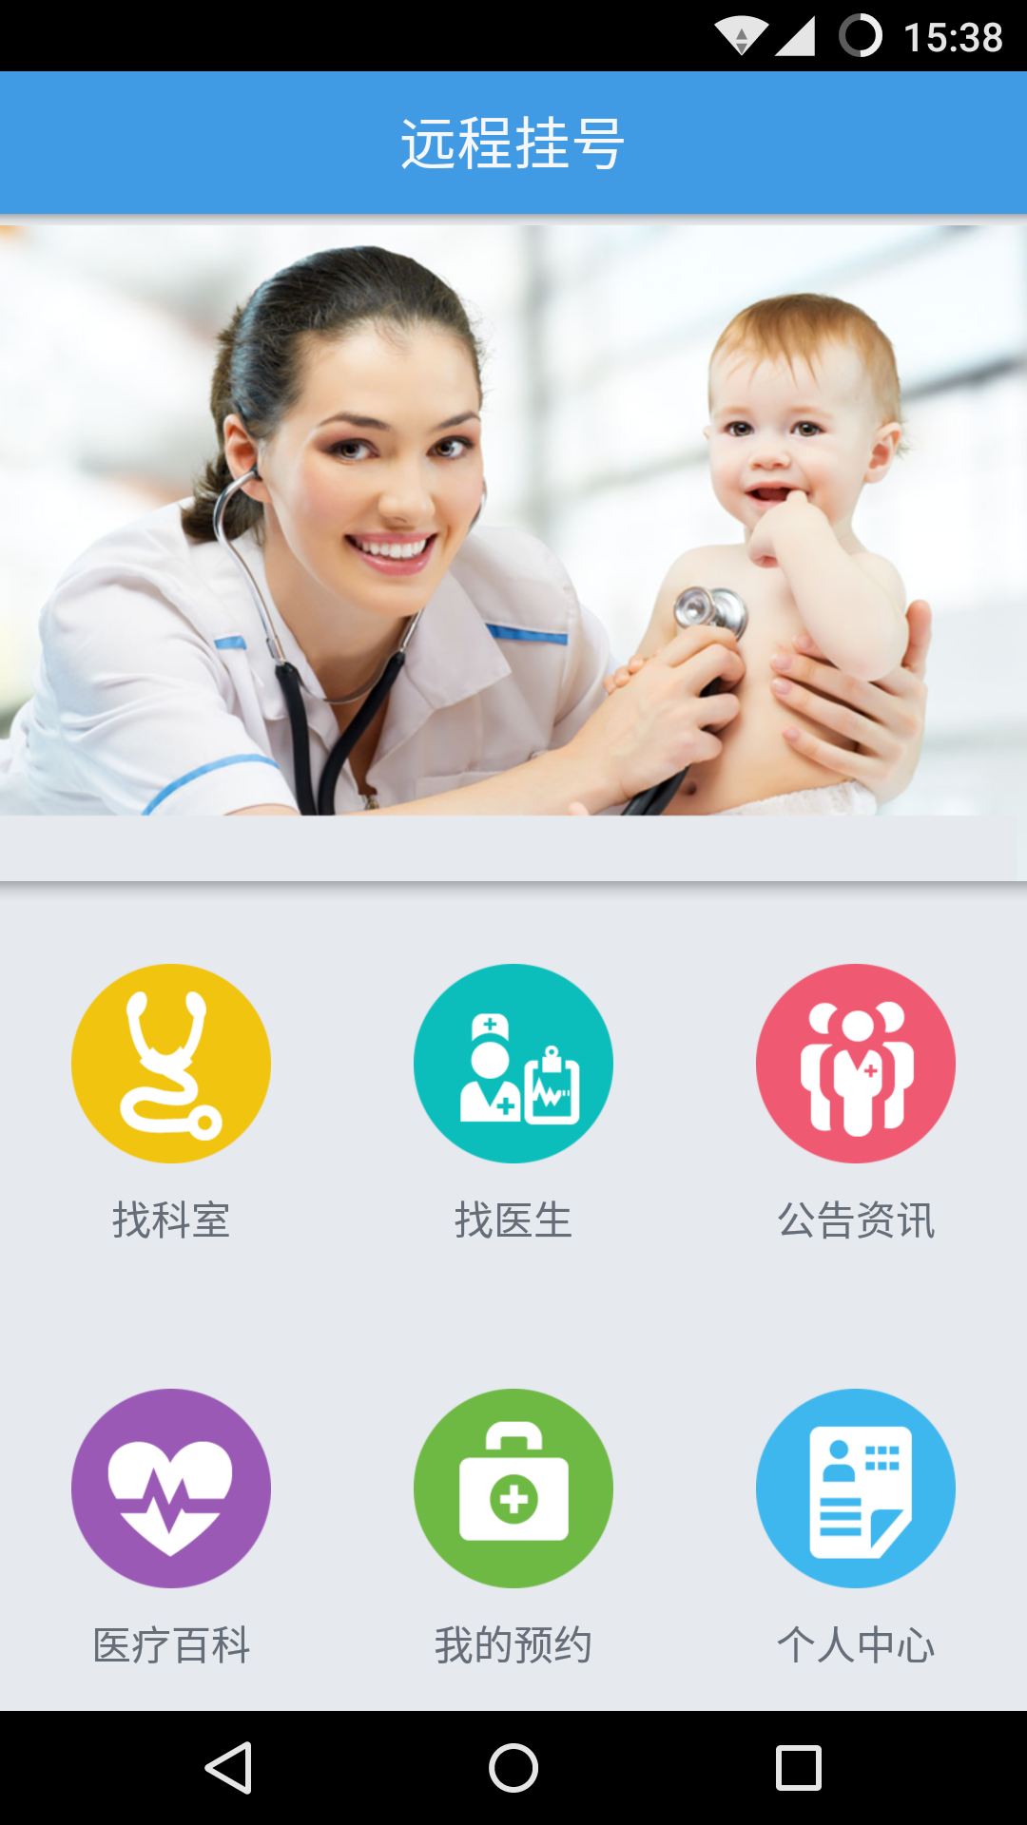
点击“个人中心”，若未登录则会跳转到登录界面邀请用户登录，如果未注册账号，可点击右上角的“注册”跳转到注册页面进行注册，若邮箱已被注册则会提示注册失败：
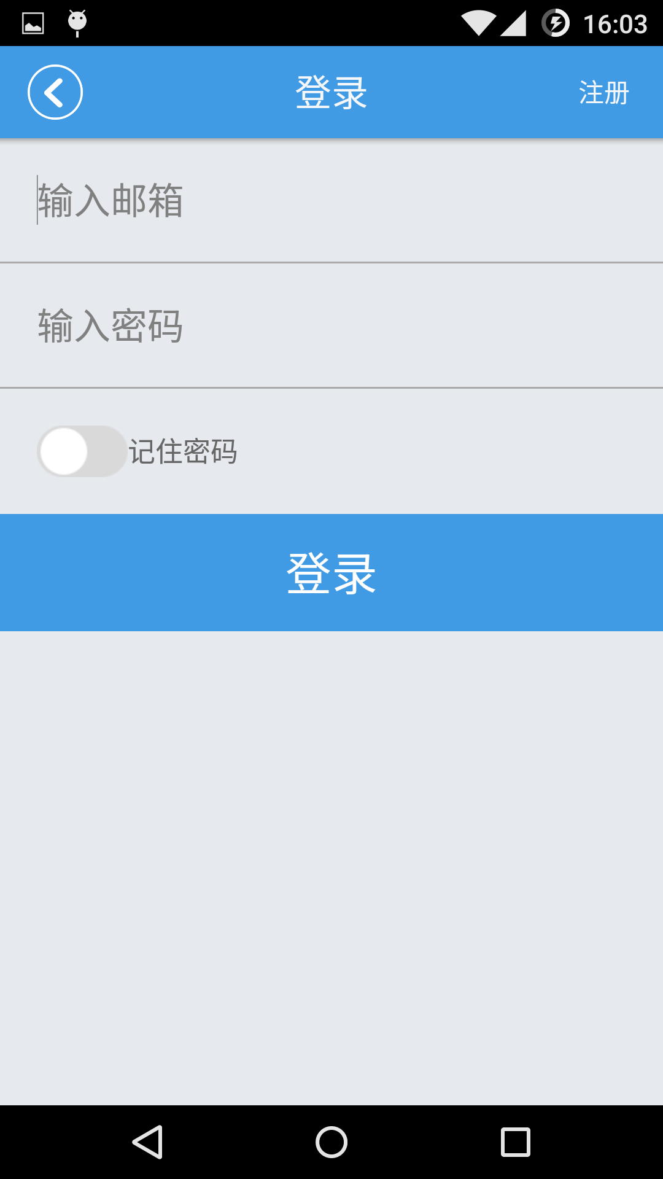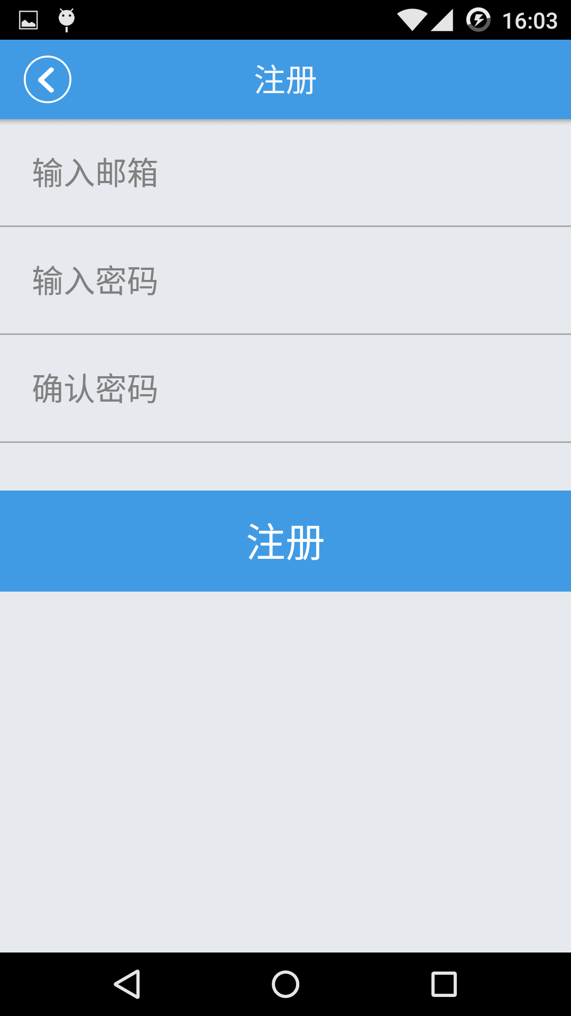
若已经登录成功可以查看个人信息，包括注册邮箱，姓名，年龄，性别；点击“修改信息”后，按钮会变成保存，上面显示的信息变成可编辑，编辑之后点击保存即可修改个人信息；点击“修改密码”按钮会跳转到修改密码的界面进行修改密码；如要退出可点击右上角的“退出登录”：
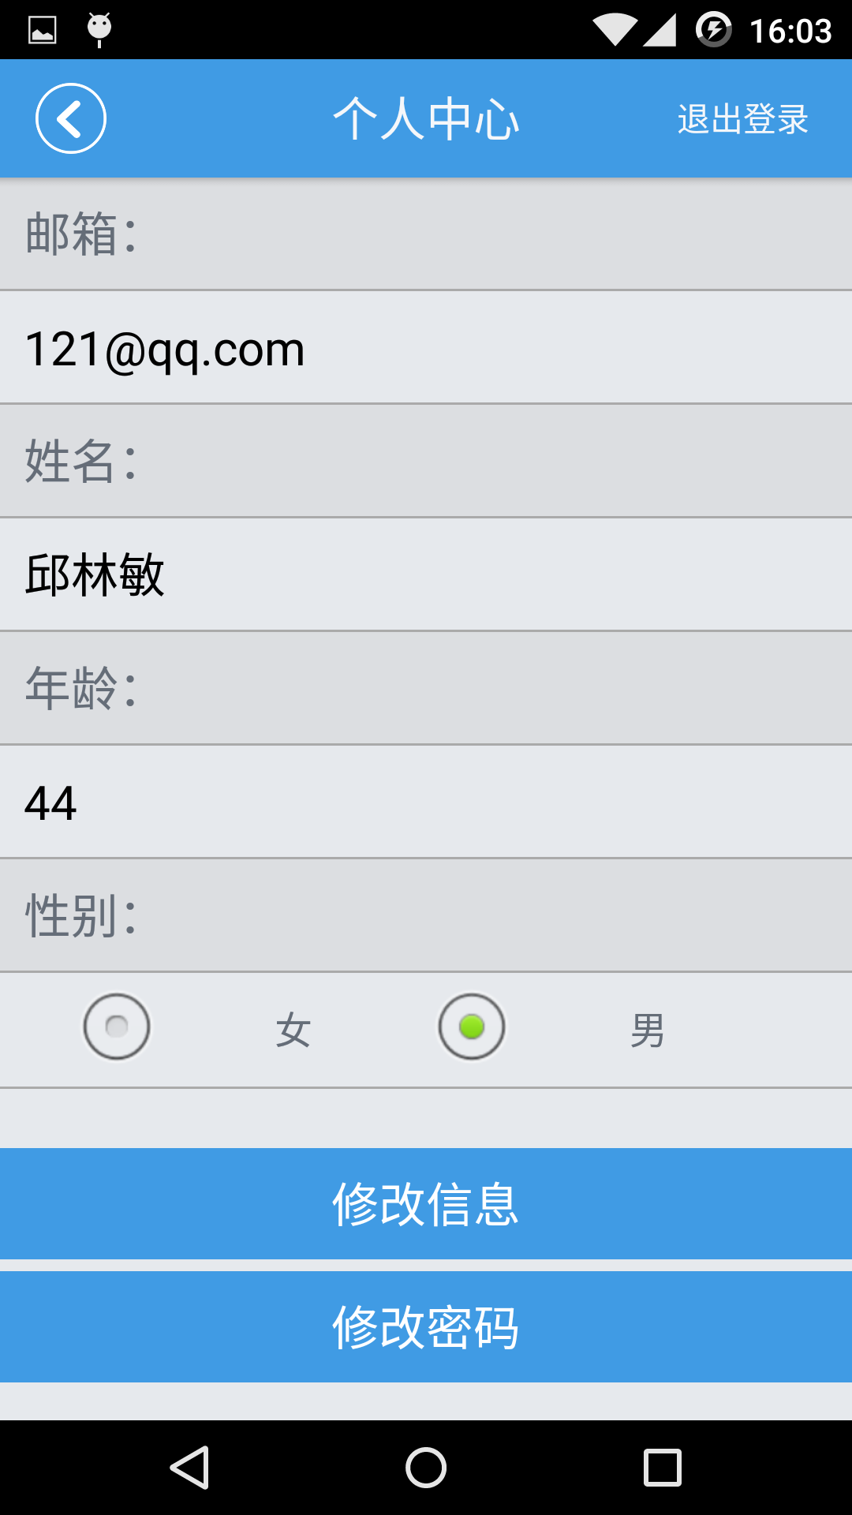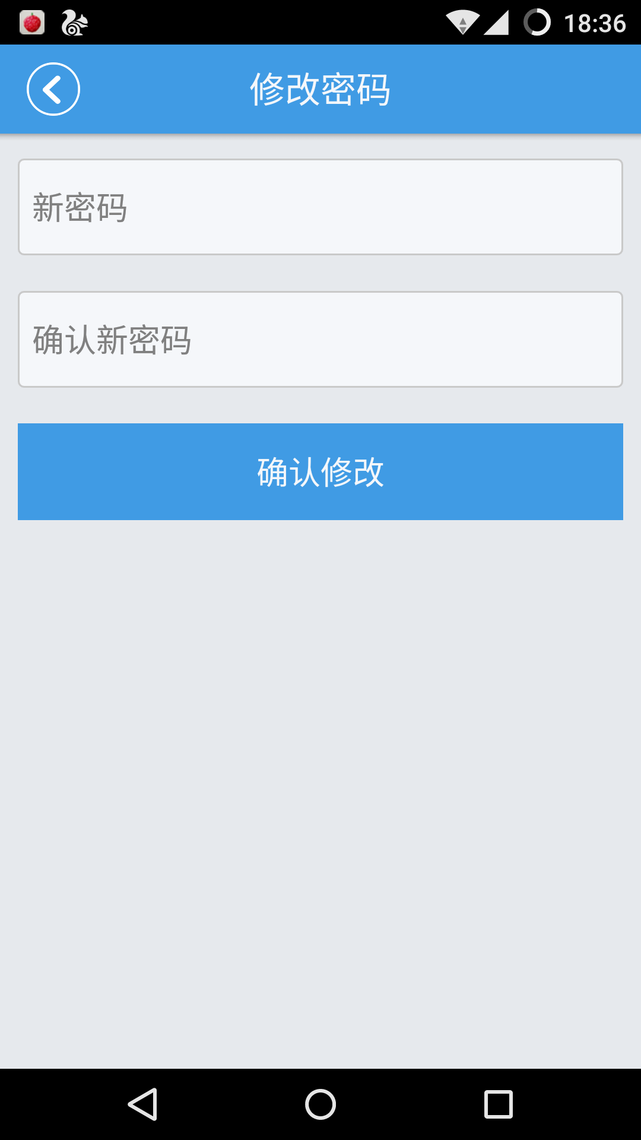
点击首页的“找科室”可以显示所有的科室列表，选择直接想要看的科室查看科室下的所有医生列表，医生列表展示了医生的姓名，所属科室，以及职位：
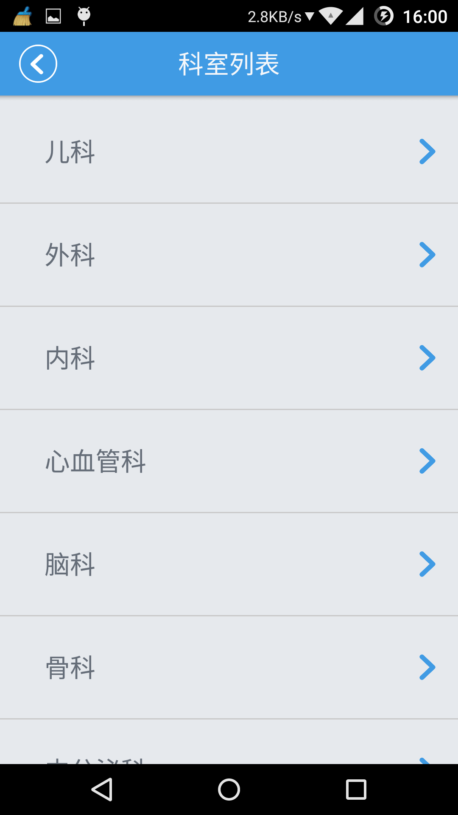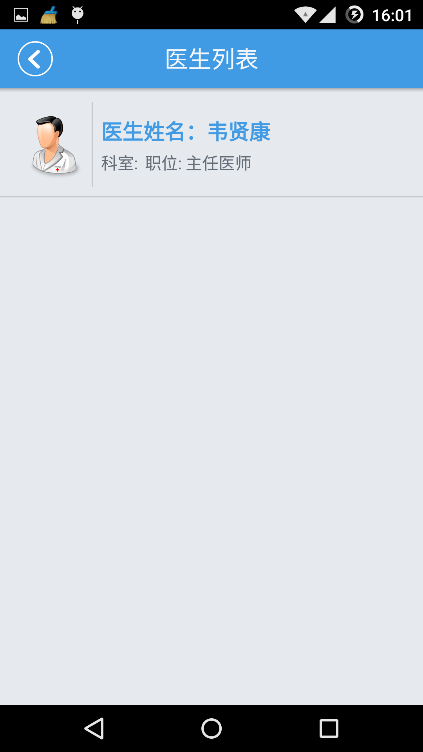
点击医生查看该医生的信息包括医生姓名，医生性别，医生年龄，所在科室以及个人简介；点击下方“挂号预约”便可进入挂号页面：
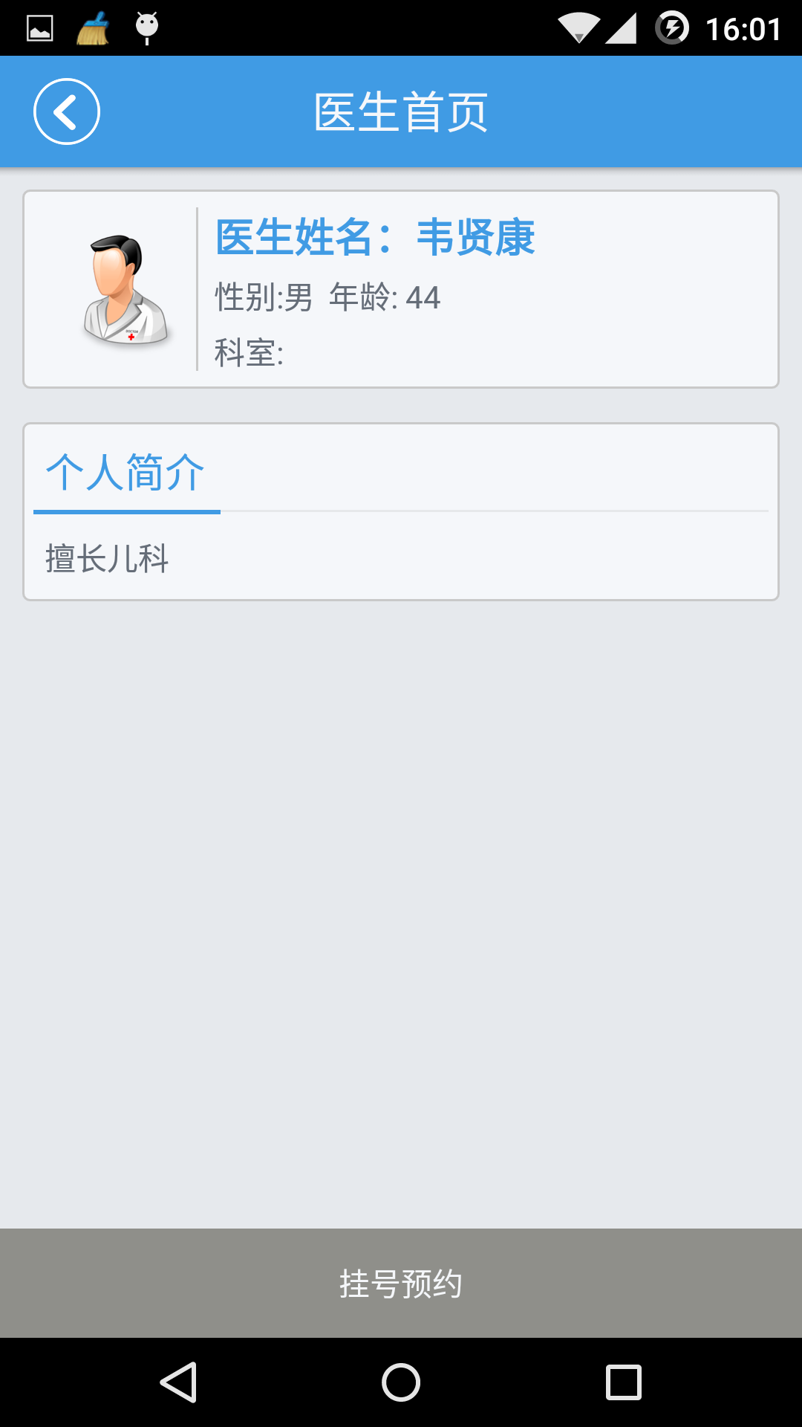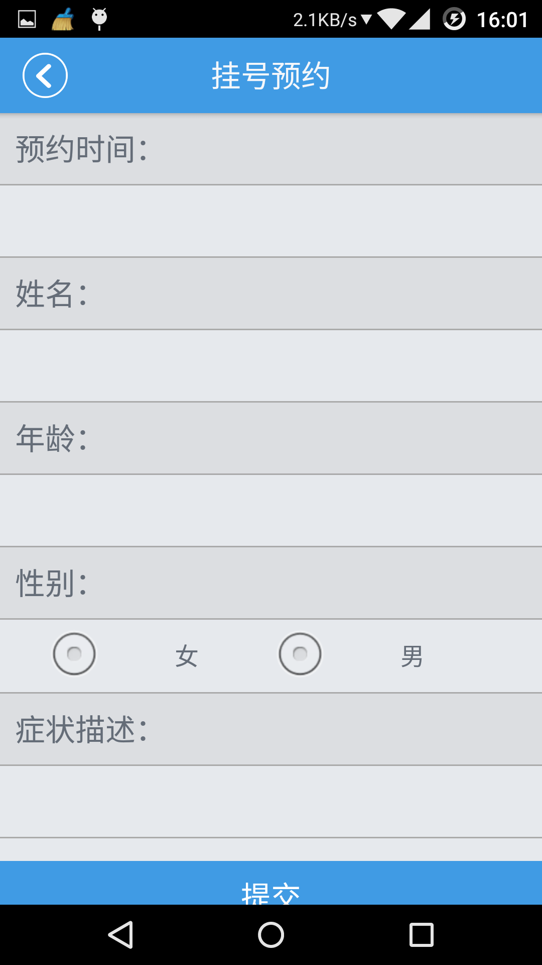
填写挂号的相关信息，包括预约时间，患者姓名，患者年龄，患者性别，患者症状描述，填写好相关信息之后点击提交便可预约：
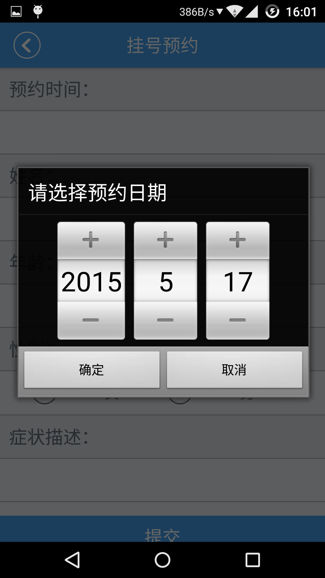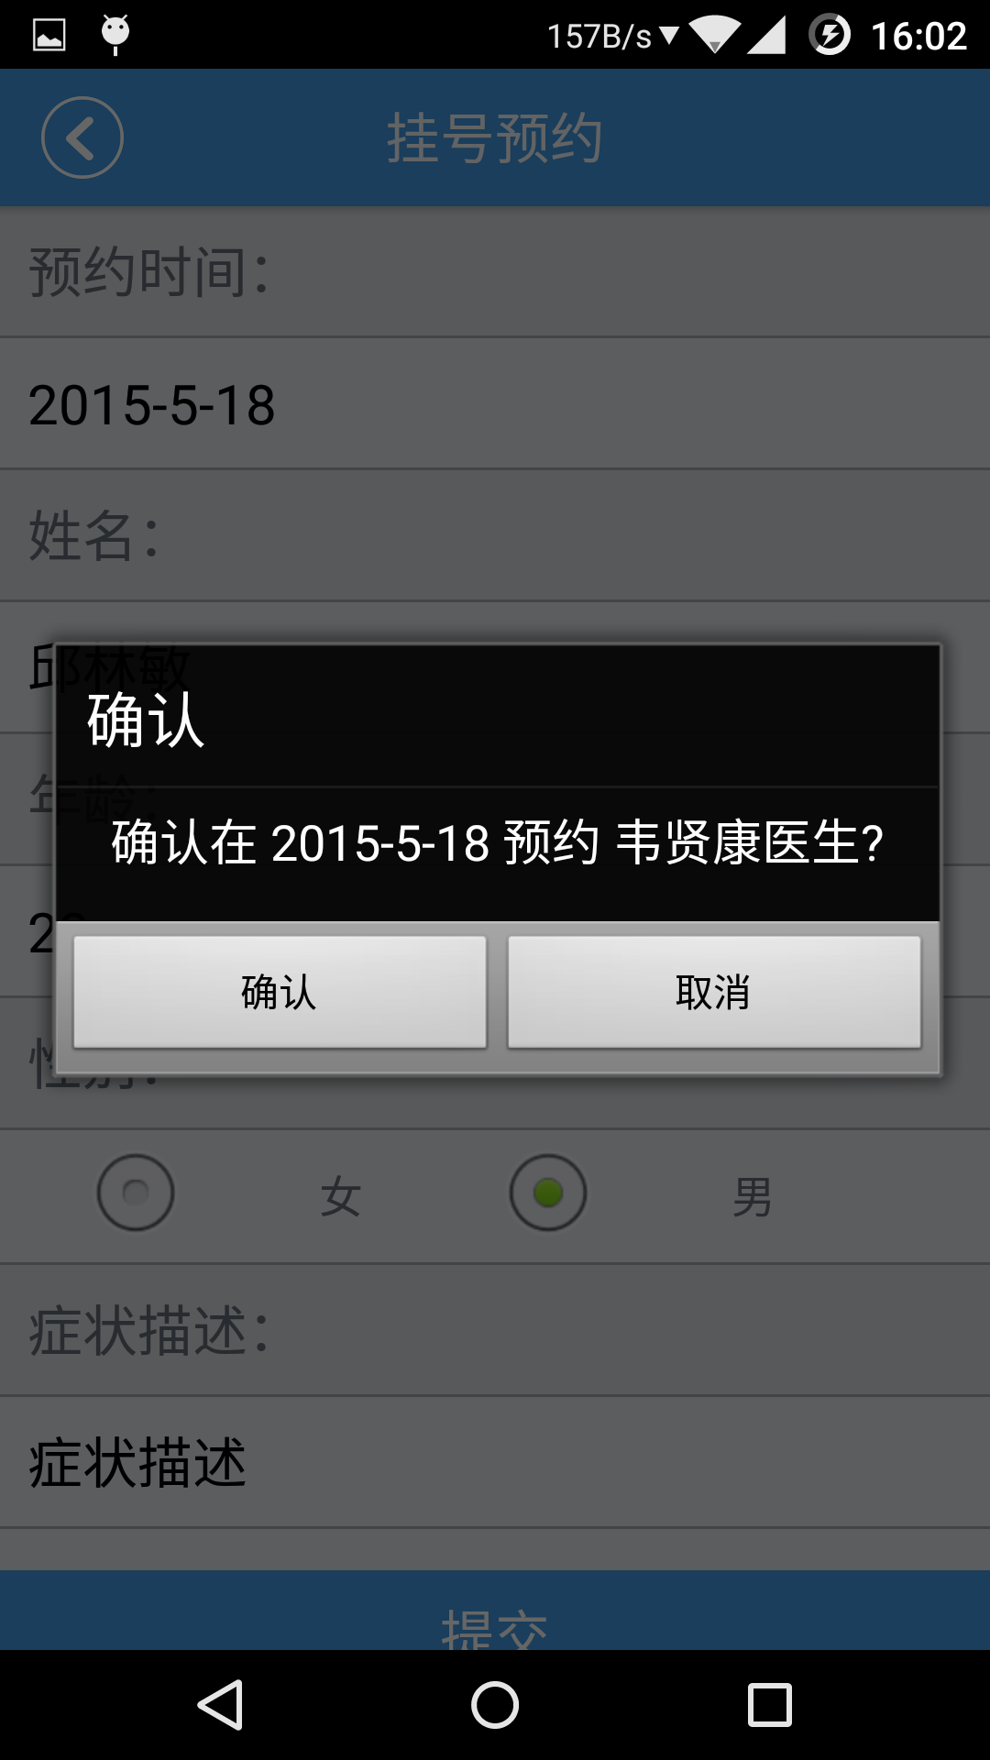
除了通过科室找医生，点击首页的“找医生”按钮可以直接显示所有医生列表，首页的“公告咨询”、“医疗百科”可以连接到医院的相关网页，并用应用内浏览器做展示：
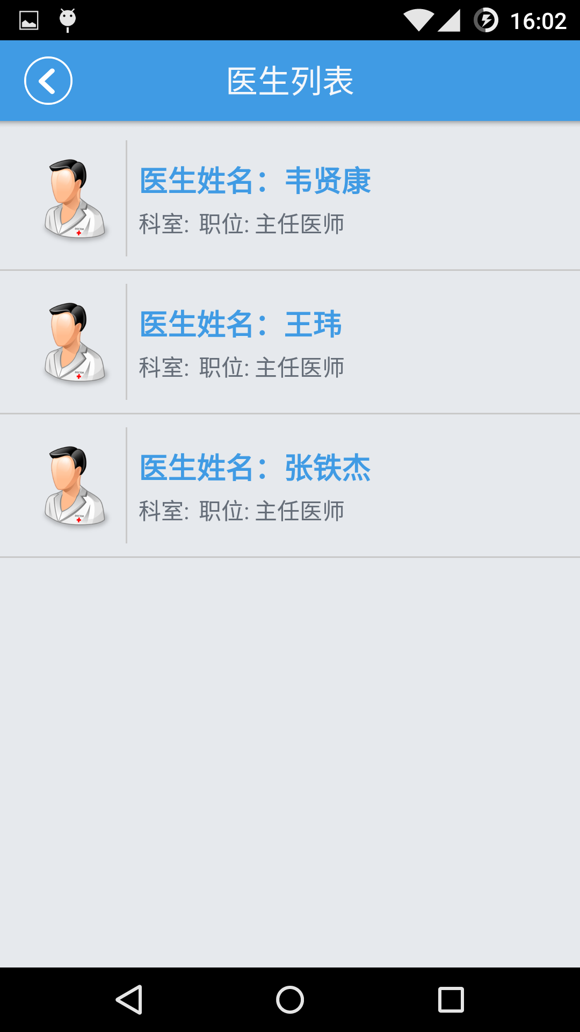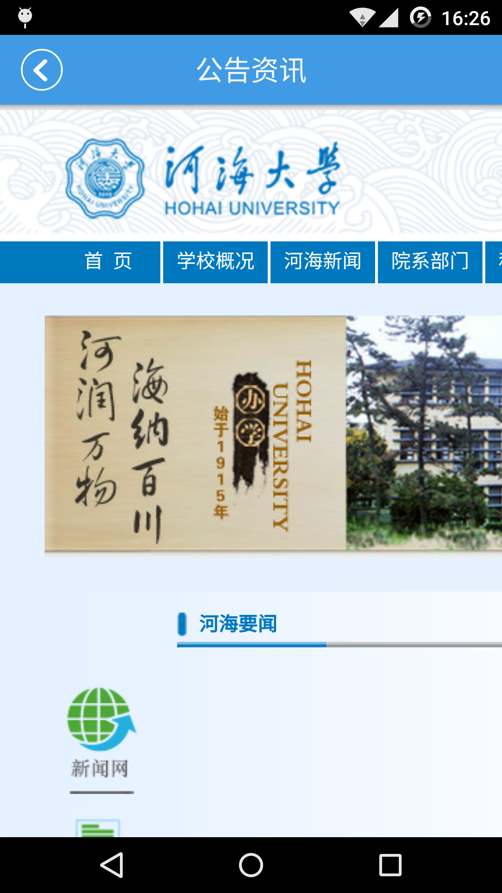
登录成功后，点击首页“我的预约”可以查看预约历史，按时间顺序排列，可以让用户更为清楚的知道最近的预约是哪一个，其中显示的信息包括预约日期，科室以及状态；若没登录将提示登录；点击其中的一条记录可以查看预约详细信息：
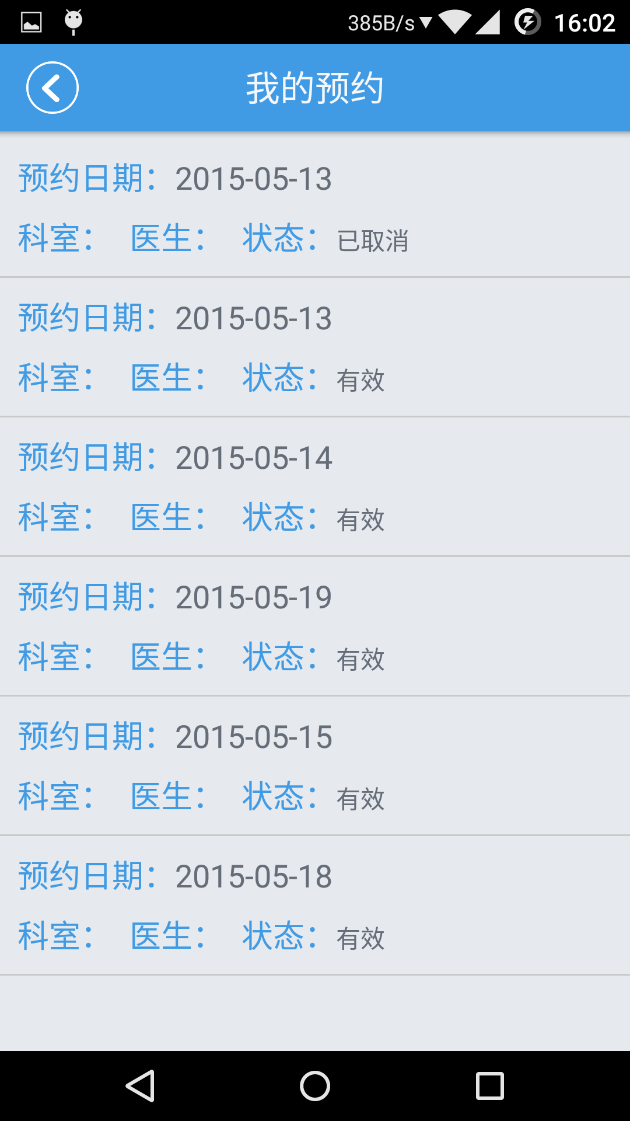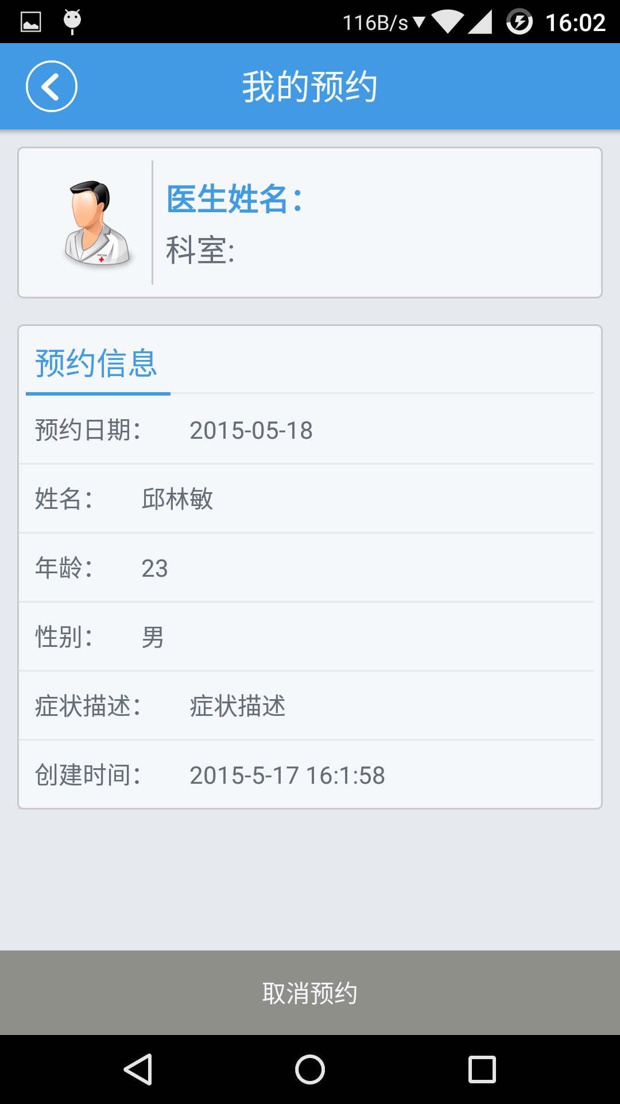
若该条预约有效，则可以点击取消预约按钮进行取消，状态将变成已取消；否则提示“无法取消无效预约”：
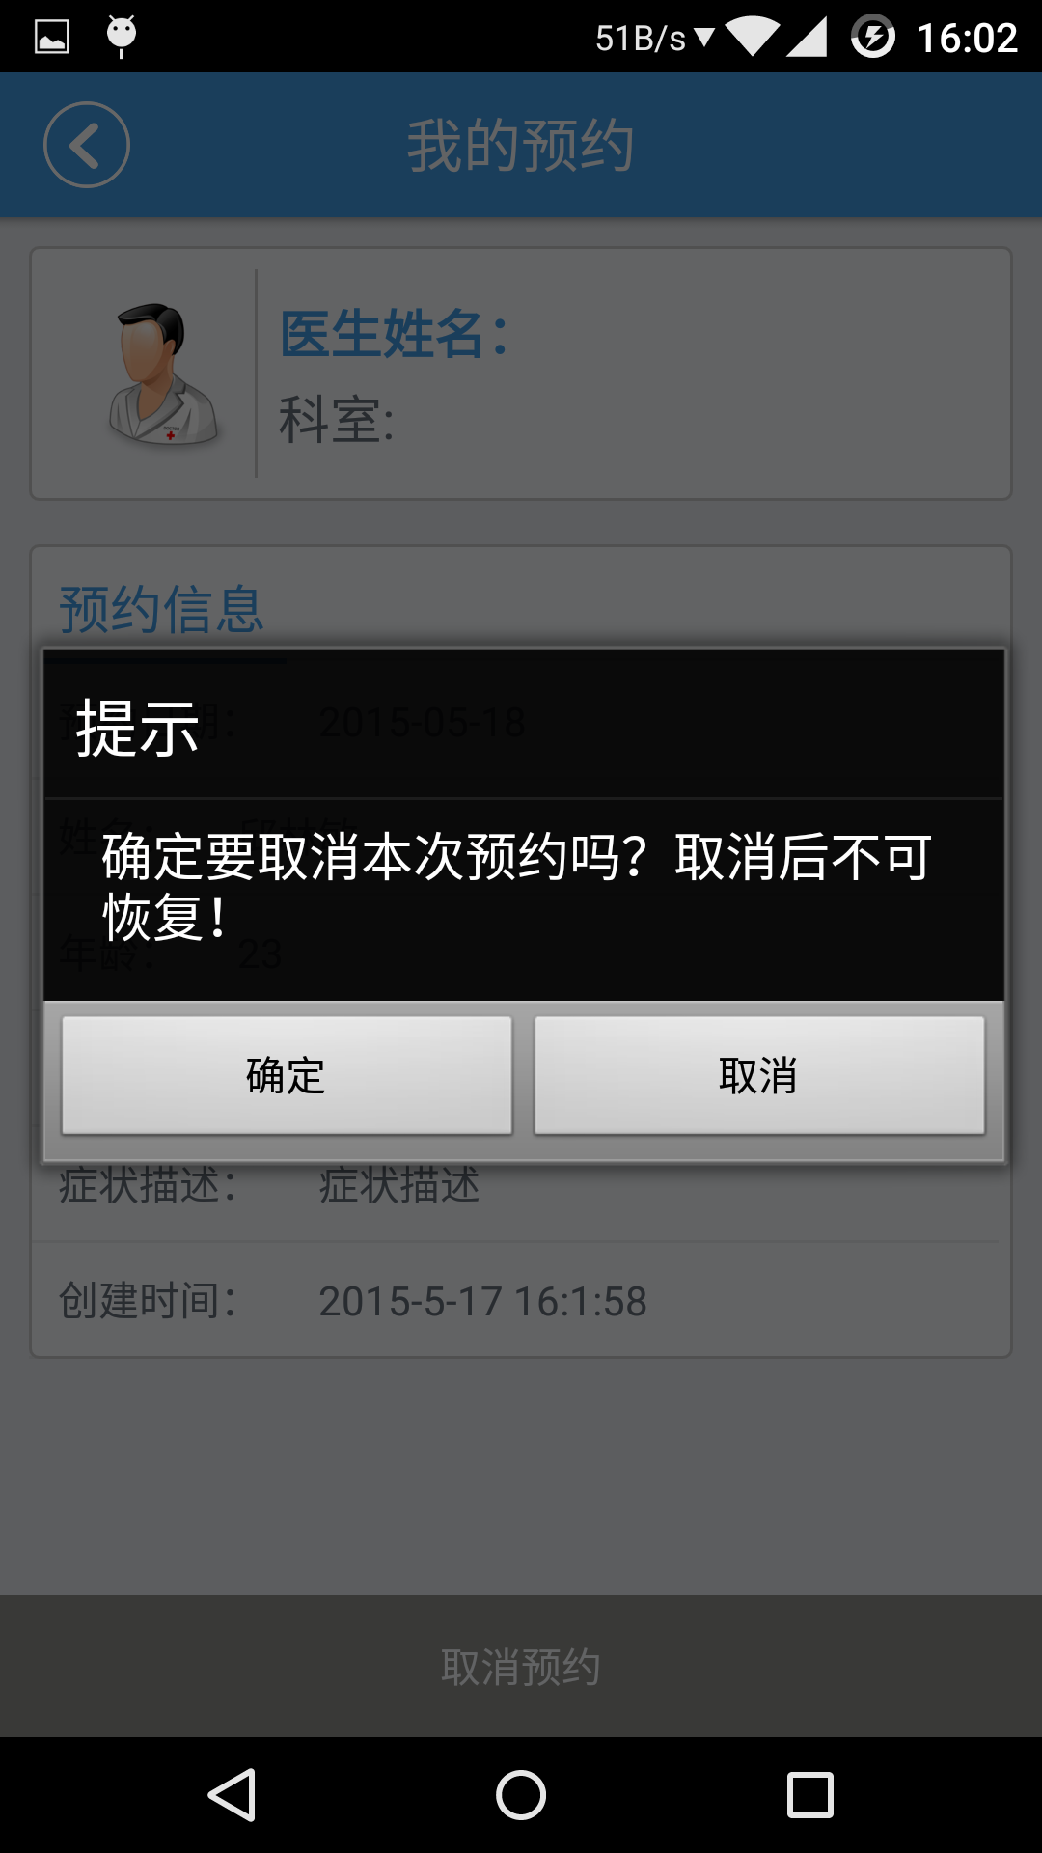
- 总结
网络挂号是医院以病人为中心开展医疗服务的重要改革措施，对于方便群众就医、提高医疗服务水平具有重大意义。预约诊疗服务，有利于患者进行就医咨询，提前安排就医计划，减少候诊时间，也有利于医院提升管理水平，提高工作效率和医疗质量，降低医疗安全风险。而现阶段由于种种原因，网络挂号一直未普及开来，但发达国家已经相对普及，以后网络挂号将会是一种趋势。因此我选择了此课题，利用面向对象的Java语言，使用Eclipse开发工具，结合Spring，Hibernate等第三方开源框架，开发出一套完整的REST风格的后台接口服务。并利用这套后台接口，基于Android SDK 开发出一款使用方便，界面简洁优美的 Android 应用。
在开发过程中也遇到了很多问题，特别是后台开发，相对于安卓应用开发比较陌生，期间问了些从事后台开发的前辈，在这里首先要感谢他们给予的悉心帮助，以及指导性意见让我少走了很多弯路，并在较短的时间内独立完成了一套完整的REST风格的后台接口服务，在此之前是我完全没接触过的。而后由于之前做过安卓应用开发，做安卓应用的过程就比较顺利了。
但由于时间精力有限，此系统还是有缺陷的，潜在的bug是肯定存在的，特别是后台，尽管现在的框架比较成熟，后台开发对个人的要求比较高，即使是经验丰富的后台开发者也难以确保在特殊情况或者高负载下出现未知的bug。除此之外，还有一个开发初期就显露的缺陷，或许也谈不上是缺陷，应该是此系统上的一个改进吧，由于相对复杂当时就没有改进了，登录系统的缺陷，在此套系统中，登录之后返回的是用户的个人信息，若客户端拥有此用户的个人信息即登录成功，另外所有有关此用户的操作都是传用户ID来标识此请求时合法的，而用户ID又是相对简单的数字，所以在反编译应用之后获取url,可以直接发送http请求来模拟所有手机手机上的操作，我们应该视其为非法操作。一般的解决办法就是使用Token(令牌)来标识此请求是否为合法，在这里不仔细描述改方法了。还有就是登录操作中密码是直接通过post请求发送出去的，容易被拦截破解密码，解决办法就是通过MD5加密之后发生出去，后台获取数据库中的密码也进行MD5加密，比较这两个加密之后的字符串来判断密码是否正确。由于这些都不影响使用，我并没有解决，也许下一版中会做改进，但如果要投入商业使用，这些安全性问题是必须得重视的，不然今后可能会造成相对严重的后果。
致谢
在论文完成的末尾，本人十分有成就感，而且非常喜悦。通过大学四年的学习，我充分地扩充了自己的知识面，学习了很多与专业相关的理论，也养成了良好的学习方法和习惯，尤其是自学能力的提高。除此之外自主学习了软件开发的相关知识，我想这对于我完成本篇论文具有很大的促进作用。
在此，我要感谢我的指导老师邰非老师的细心的指导和不厌其烦的督促，以及平日里给我的帮助。邰非老师曾经是我C++课程的任课老师，教学认真，在软件开发方面造诣颇深。我能跟着邰非老师做毕业设计是件非常开心的事情，让我学到了很多，提高了很多。
还有我要感谢许多开源项目，诸如Spring,Hibernate，没有这些项目作为基础我是不可能这么顺利得完成我的毕设的。期间问了些从事后台开发的前辈，在这里首先要感谢他们给予的悉心帮助，以及指导性意见让我少走了很多弯路，并在较短的时间内独立完成了一套完整的REST风格的后台接口服务，
最后我送上最诚挚的祝福，祝大家毕业顺利，心想事成，往事如意！

参考文献

[1] 《Java编程思想》 2007 Bruce Eckel 机械工业出版社
[2] 《疯狂Android讲义》 2011 李刚 电子工业出版社
[3] 《Spring技术内幕》 2011 计文柯 机械工业出版社
[4] 《JAVA并发编程实战》 2011 Brian Goetz等 机械工业出版社

附录

1 数据库脚本

1.1 department.sql
CREATE TABLE `department` (
`id` int(11) NOT NULL AUTO_INCREMENT,
`name` varchar(50) DEFAULT NULL,
PRIMARY KEY (`id`)
) ENGINE=InnoDB AUTO_INCREMENT=9 DEFAULT CHARSET=utf8;

1.2 user.sql
CREATE TABLE `user` (
`id` int(11) NOT NULL AUTO_INCREMENT,
`age` int(11) DEFAULT NULL,
`balance` int(11) DEFAULT NULL,
`email` varchar(50) DEFAULT NULL,
`gender` int(11) DEFAULT NULL,
`nickname` varchar(50) DEFAULT NULL,
PRIMARY KEY (`id`)
) ENGINE=InnoDB AUTO_INCREMENT=4 DEFAULT CHARSET=utf8;

1.3 user_login_email.sql
CREATE TABLE `user_login_email` (
`id` int(11) NOT NULL AUTO_INCREMENT,
`email` varchar(50) DEFAULT NULL,
`password` varchar(50) DEFAULT NULL,
`user_id` int(11) DEFAULT NULL,
PRIMARY KEY (`id`)
) ENGINE=InnoDB AUTO_INCREMENT=4 DEFAULT CHARSET=utf8;

1.4 registration.sql
CREATE TABLE `registration` (
`id` int(11) NOT NULL AUTO_INCREMENT,
`age` int(11) DEFAULT NULL,
`create_time` datetime DEFAULT NULL,
`date` date DEFAULT NULL,
`description` varchar(50) DEFAULT NULL,
`doctor_id` int(11) DEFAULT NULL,
`gender` int(11) DEFAULT NULL,
`name` varchar(50) DEFAULT NULL,
`status` int(11) DEFAULT NULL,
`user_id` int(11) DEFAULT NULL,
PRIMARY KEY (`id`)
) ENGINE=InnoDB AUTO_INCREMENT=7 DEFAULT CHARSET=utf8;

1.5 doctor.sql
CREATE TABLE `doctor` (
`id` int(11) NOT NULL AUTO_INCREMENT,
`age` int(11) DEFAULT NULL,
`cost` int(11) DEFAULT NULL,
`department_id` int(11) DEFAULT NULL,
`gender` int(11) DEFAULT NULL,
`introduction` varchar(50) DEFAULT NULL,
`nickname` varchar(50) DEFAULT NULL,
`reg_max` int(11) DEFAULT NULL,
`status` int(11) DEFAULT NULL,
PRIMARY KEY (`id`)
) ENGINE=InnoDB AUTO_INCREMENT=4 DEFAULT CHARSET=utf8;

2 相关Api文档

2.1 Java文档
地址：http://docs.oracle.com/javase/8/docs/api/

2.2 Spring文档
地址：http://spring.io/docs

2.3 Hibernate文档
地址：http://tools.jboss.org/documentation/

3 项目开源
本项目基于Apache Licene 2.0 协议开源于GitHub
后台系统：https://github.com/pqpo/registration_api
安卓应用：https://github.com/pqpo/registration_android

